

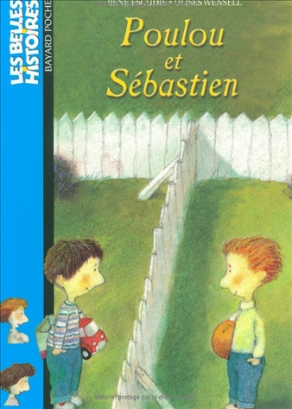
Poulou et Sébastien
René Escudié

Question | 1 | 2 | 3 | 4 | TOTAL
Ma note
Note maximale | 5 | 5 | 5 | 5 | 20

- Pourquoi la maman de Poulou ne veut-elle pas que Sébastien joue avec son fils ?
- Parce que Sébastien est mal habillé.
- Parce que Sébastien vit dans un appartement.
- Parce que Sébastien est désobéissant.

- Que mangent Poulou et Sébastien dans la maison rouge ?
- Des caramels et du jambon.
- Des bonbons et des sardines à l’huile.
- Du chocolat et du saucisson.

- Pourquoi la maman de Poulou et celle de Sébastien se sont-elles trompées en emportant leurs enfants ?
- Parce qu’elles avaient la vue brouillée par les larmes.
- Parce que Poulou et Sébastien se ressemblent comme deux gouttes d’eau.
- Parce que Poulou et Sébastien avaient échangé leurs vestes et pull-over.

- A la fin de l’histoire, Poulou et Sébastien :
- Ne se parlent plus.
- Ont le droit de jouer ensemble.
- N’ont pas le droit de jouer ensemble.

La plus belle fille de la planète
Guillaume Guéraud
Poulou et Sébastien
René Escudié

Question | 1 | 2 | 3 | 4 | TOTAL
Ma note
Note maximale | 5 | 5 | 5 | 5 | 20

- Pourquoi la maman de Poulou ne veut-elle pas que Sébastien joue avec son fils ?
- Parce que Sébastien est mal habillé.
- Parce que Sébastien vit dans un appartement.
- Parce que Sébastien est désobéissant.

- Que mangent Poulou et Sébastien dans la maison rouge ?
- Des caramels et du jambon.
- Des bonbons et des sardines à l’huile.
- Du chocolat et du saucisson.

- Pourquoi la maman de Poulou et celle de Sébastien se sont-elles trompées en emportant leurs enfants ?
- Parce qu’elles avaient la vue brouillée par les larmes.
- Parce que Poulou et Sébastien se ressemblent comme deux gouttes d’eau.
- Parce que Poulou et Sébastien avaient échangé leurs vestes et pull-over.

- A la fin de l’histoire, Poulou et Sébastien :
- Ne se parlent plus.
- Ont le droit de jouer ensemble.
- N’ont pas le droit de jouer ensemble.

